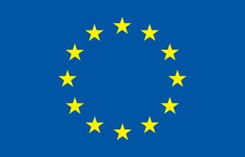

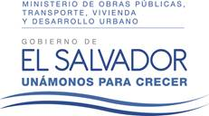

DE LIBRE GESTIÓN No. 172/2015

SERVICIOS DE CONSULTORÍA INDIVIDUAL PARA “ESPECIALISTAS EN DISEÑO GEOMÉTRICO PARA LA CONTRIBUCIÓN LAIF AL PROGRAMA DE CAMINOS RURALES EN EL SALVADOR”
País: El Salvador
Beneficiario: Ministerio de Obras Públicas, Transporte, Vivienda y Desarrollo Urbano.
Título del programa: Contribución LAIF al PROGRAMA Caminos Rurales en EL Salvador
Financiamiento: UNIÓN EUROPEA/ LATIN AMERICAN INVESTMENT FACILITY (LAIF) - RESOLUCIÓN DE CONCESIÓN DE SUBVENCIÓN DCI-ALA/2011/283-236- COOPERACIÓN DELEGADA A LA AGENCIA ESPAÑOLA DE COOPERACIÓN INTERNACIONAL PARA EL DESARROLLO (AECID)
Referencia Unión Europea: DCI-ALA/2011/283-236
Referencia AECID: 2012/SPE/0400264
No. de Plazas: 1
DESCRIPCIÓN DE PUESTO:
El Especialista en Diseño Geométrico será responsable de llevar a cabo una eficiente ejecución del Proyecto de fortalecimiento institucional del MOPTVDU a partir de la “Contribución LAIF al Programa de Caminos Rurales Progresivos en El Salvador”, mediante una conducción de sus funciones, especialmente en las áreas técnicas que le corresponde en su especialidad, con el fin de garantizar el cumplimiento oportuno de los indicadores establecidos, metas y objetivos de desarrollo.
EXPERIENCIA ACADÉMICA:
Ingeniería Civil o Arquitectura
PRINCIPALES EXPERIENCIAS/HABILIDADES LABORALES:
- Mínimo cinco años desempeñando puestos relacionados en el cargo.

- Sólidos conocimientos en el área de Diseño Geométrico.

- Manejo de Paquetes Utilitarios: Word, Excel, MS-Project, Power Point, Access, AutoCAD, Civil 3D.

- Proactivo/a, integrador/a, Líder, buenas relaciones interpersonales, facilidad para comunicarse, y trabajar en equipo.

- Alto compromiso con los resultados.

Además se invita a participar en varios procesos de libre gestión y concursos que se encuentran publicados en el sitio www.comprasal.gob.sv, donde los documentos pueden ser descargados gratuitamente.

Para participar en estos procesos, se les informa que podrán obtener las bases:

1. Descargándolas gratuitamente del sitio www.comprasal.gob.sv del 24 de abril al 04 de mayo de 2015.

